Introduction.
Longtemps décrites sous les appellations d’Ophrys des Olonnes et d’Ophrys de Saint-Loup, mais sans jamais avoir pu être rattachées de façon claire à un quelconque taxon existant, l’étude menée par la SFO-PCV a permis de trouver à ces populations énigmatiques un statut taxonomique en parfaite cohérence avec le contexte évolutif du continuum Ophrys occidentalis de l’arc méditerranéo-atlantique dans lequel elles viennent s’intégrer.

Ophrys suboccidentalis Ring, Querré & Wilcox sp. nova.
Nous avons choisi pour le prélèvement de l’holotype de ce nouveau taxon la station de Saint-Loup, au vu de sa plus forte représentativité, même si chronologiquement l’Ophrys des Olonnes a été observé bien antérieurement dès le printemps 2002.
Les premières observations pour l’Ophrys de Saint-Loup remontent à la découverte en 2008 par notre ami Jean-Claude Querré, d’un Ophrys aranifera à floraison précoce sur un coteau marno-calcaire donnant sur la vallée de la Trézence sur la commune de Saint-Loup en Charente-Maritime. Son originalité reposait au départ sur sa phénologie particulièrement précoce mais aussi un certain nombre de critères anatomiques ensuite confirmés par les études biométriques.

Phénologie.
Comme venant d’être précisé, c’est avant tout la remarquable précocité pour la région qui a permis de repérer ce type original. Selon les aleas climatiques la floraison démarre dès le mois de février avec de possibles retards comme cette année (entrée en floraison le 3 mars 2017) en raison d’une période de froid prolongée.

Description de l’appareil végétatif.
Les mesures présentées sont les valeurs moyennes relevées sur la station de Saint-Loup à partir d’un échantillonnage de 167 pieds, réalisé in situ le 9 avril 2015 et analysé par Laure Sirvent stagiaire Master 1 "Patrimoine Naturel et Biodiversité", au laboratoire Ecobio (UMR CNRS 6553) de l’Université de Rennes 1, sous la direction de Malika Aïnouche (cf. site web SFO PCV****, PDF 19).
Ophrys suboccidentalis est une plante robuste. La rosette de 5 à 8 feuilles, est très développée, d’un vert soutenu et à cuticule faiblement grisâtre. Les feuilles ont une longueur moyenne de 5.18 cm +/- 0.02 pour une largeur moyenne de 1.66 cm +/- 0.04.
La tige, épaisse de 0.35 cm +/- 0.01 à mi-hauteur entre la rosette et la première fleur a une longueur moyenne de 14.5 cm +/- 0.6 pour une longueur de l’inflorescence de 8.0 cm +/- 0.5 soit une hauteur hors tout pour la totalité de l’appareil aérien de 22.5 cm +/- 0.9.
Le nombre moyen de fleurs, (5.1 fleurs +/- 0.2) est supérieur à celui d’O. aranifera (4.8 fleurs +/- 0.3)
Le tableau de la figure1 permet de comparer ces valeurs à celles des populations de référence.

Espèces | Diamètre  tige | Hauteur tige | Hauteur infloresc. | Hauteur totale | Nombre de fleurs | Longueur  feuilles | Largeur  feuilles
O. suboccidentalis  sp. nova | 0.35 cm | 14.5 cm | 8.0 cm | 22.5 cm | 5.1 cm | 5.18 cm | 1.66 cm
O. suboccidentalis subsp. olonae | 0.47 cm | 13.5 cm | 7.2 cm | 20.7 cm | 7.0 cm | 6.60 cm | 2.00 cm
O. aranifera | 0.29 cm | 12.6 cm | 10.2 cm | 22.8 cm | 4.8 cm | 5.64 cm | 1.49 cm
O. araneola. | 0.37 cm | 14.6 cm | 10.7 cm | 25.3 cm | 7.3 cm | 5.75 cm | 1.81 cm
O. passionis | 0.31 cm | 13.9 cm | 6.3 cm | 20.2 cm | 4.9 cm | 5.38 cm | 1.57 cm
O. arachnitiformis s.l. | 0.30 cm | 11.5 cm | 5.9 cm | 17.4 cm | 4.2 cm | 4.46 cm | 1.61 cm
O. occidentalis | 0.28 cm | 10.1 cm | 5.3 cm | 15.4 cm | 4.7 cm | 4.55 cm | 1.55 cm
Fig. 1.- Tableau comparatif des mesures biométriques sur l’appareil végétatif. Tableau établi d’après les données de L. Sirvent.

Description florale. (Par J.-P. Ring)
Les mesures présentées sont issues de l’étude biométrique réalisée sur 3 années consécutives : 2014/15/16 à des périodes de floraison étalées entre début et fin de floraison. Un complément d’enquête sur les caractéristiques de l’inflorescence a été réalisé ce printemps 2017 en vue de la parution du présent article.

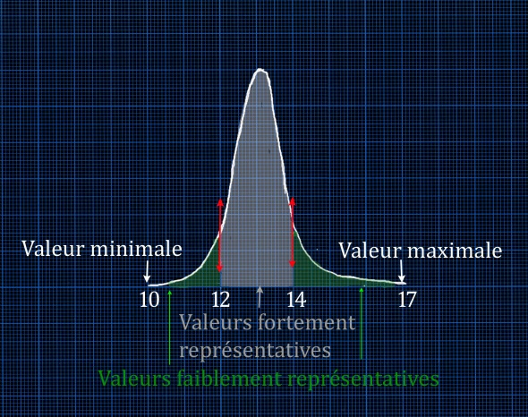 |  | N.B. Toutes les valeurs mesurées sont présentées sous forme de 4 chiffres : Ex. [10 (12 - 14) 17] mm.  - Les chiffres externes correspondent aux valeurs extrêmes minimale et maximale de la répartition.  - Les chiffres internes entre parenthèse correspondent aux valeurs aux points d’inflexion de la courbe de Gauss faisant la séparation entre valeurs de faible représentativité et valeurs fortement représentatives comprises dans l’intervalle.  Cette expression des valeurs mesurées, sous la forme de 4 chiffres donne une indication sur la dispersion des valeurs autour de la moyenne arithmétique et du mode et donc de l’homogénéité ou de l’hétérogénéité de la répartition.
Fig. 2.- Figuration à 4 chiffres des mesures biométriques florales.

- Les fleurs émergent à l’aisselle d’une bractée. Celle de la première fleur dépasse longuement le sépale dorsal de la fleur axillaire. La longueur moyenne mesurée est de 42.6 mm [28 (40 - 45) 55] mm pour une largeur moyenne de 13.2 mm [5 (10 - 15) 20] mm
- L’inflorescence plutôt serrée, montre des écarts moyens entre fleurs consécutives réduits, nettement inférieurs à la longueur des bractées.
Rang des fleurs | Pourcentage de pieds | Ecart moyen entre fleurs | Répartition des valeurs
Fleur 1 – fleur 2 | 100 % | 29.0 mm | [20 (30) 40] mm
Fleur 2 – fleur 3 | 96.6 % | 24.4 mm | [15 (20 – 30) 35] mm
Fleur 3 – fleur 4 | 63.3 % | 21.8 mm | [15 (20) 30] mm
Fleur 4 – fleur 5 | 10.0 % | 18.3 mm | [15 (20) 20] mm
Fleur 5 – fleur 6 | 3.3 % | 20.0 mm | [20 (20) 20] mm
Fig. 3.- Mesure des écarts entre fleurs consécutives.sur un échantillon de 30 pieds.

L’échantillonnage aléatoire sur 30 pieds montre un nombre de fleurs réduit. Seuls 10% des pieds possèdent 5 fleurs et les pieds à 6 fleurs (3.3 %) sont rares.
Les fleurs sont de grande taille.
- Le grand axe floral mesuré entre le dessus du gynostème et l’extrémité distale du labelle, côté mucron, est de 14.37 mm en moyenne : [11 (13 - 15) 17] mm.
- Les sépales (cf. PDF 10) sont vert pâle, rarement blancs ou roses, avec une nervure médiane verte.
Longueur moyenne mesurée pour le sépale dorsal 13.3 mm : [10 (12 - 14) 17] mm.
Longueur moyenne mesurée pour les sépales latéraux : 12.1mm [10 (12 – 13) 14] mm pour une largeur moyenne de 5.7 mm [4 (5 - 6) 7] mm.
- Les pétales latéraux, (cf. PDF 8) à coloration vert clair à jaunâtre, glabres à finement soyeux présentent parfois une marge un peu plus sombre. Ils sont de grande taille, à bords rectilignes ou plus ou moins ondulés. Le bout est arrondi à tronqué.
Valeurs en mm mesurées pour la longueur : [7 (8 - 10) 12] mm moyenne : 8.64 mm
Valeurs en mm mesurées pour la largeur : [2 (3 - 4) 5.5] mm moyenne : 3.60 mm
- Le labelle de grande taille, orbiculaire à légèrement allongé, entier ou faiblement trilobé montre une grande variabilité de couleurs et de formes.
Brun profond à un peu rougeâtre il présente majoritairement une large marge d’un jaune vif, à fluo verdâtre, parfois brun-orangé.
Une forte pilosité recouvre les flancs externes des gibbosités et se poursuit de façon plus clairsemée et un peu plus rase vers la pointe du labelle en longeant intérieurement sa marge colorée.

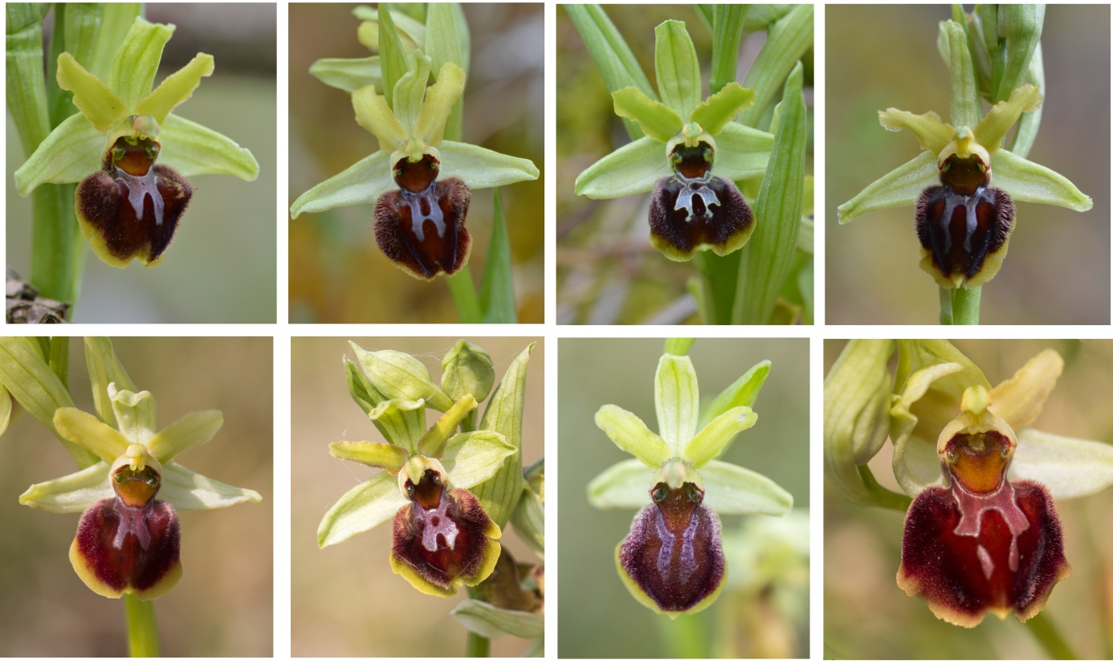
Fig. 4.- Caractéristiques florales de l’Ophrys suboccidentalis.
Photos : J.-C. Querré (ligne du haut) S. Dexpert (ligne du bas).
Les gibbosités sont majoritairement hautes (cf. PDF 12) fortement marquées parfois.
Le mucron, triangulaire, concolore avec la marge colorée du labelle, est enfoncé dans une échancrure de ce dernier. De taille variable, mais toujours réduite, il peut se limiter à un bourrelet cellulaire épaissi.
La macule présente un aspect à tendance araniforme (cf. PDF 17)
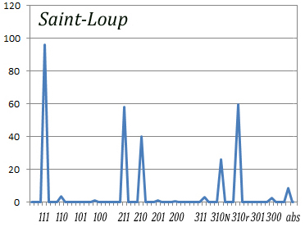 | 60% des pieds possèdent une macule à pôle distal régressé (310r). A l’inverse le segment moyen se trouve renforcé avec maintien du pont transverse (211) dans près de 60% des cas. Il en résulte une structure de la macule traditionnellement appelée en H.  Près de 40% des pieds possèdent cependant une macule en branches parallèles (210 310) reliées par le seul pont proximal (111) côté champ basal.  De couleur variable, gris bleuté à rougeâtre la macule peut être limitée ou non par un liseré clair. (cf. fig.4)
Fig. 5.- Spectre maculaire de la population de Saint-Loup.

Le champ basal (cf. PDF 13) est fondamentalement hétérochrome par rapport à la surface labellaire axiale et de couleur très variable : tantôt brun orangé à brun sale, tantôt orangé verdâtre, parfois aussi concolore (24% des pieds) à sensiblement concolore avec le labelle.
Les pseudo-yeux sombres, plutôt volumineux sont cernés d’un liseré vert relié ou pas par une bride aux flancs externes de la cavité stigmatique. Cette dernière, (cf. PDF.11), fortement surbaissée est étirée transversalement dessinant une forme grosso-modo trapézoïdale. Un faible pourcentage de pieds, moins de 10% montrent cependant une cavité stigmatique rehaussée présentant des caractéristiques géométriques proches de celles d’Ophrys occidentalis.
L’angle gynostème/labelle moyen de 48° est fondamentalement fermé mais avec une large gamme de variations. [20° (40° - 60°) 70°]
Le bec du gynostème est court faiblement pointu à tronqué.

Aire de répartition.
Depuis les premières observations sur la station de Saint-Loup (17) en 2008 par J.-C. Querré, de nouvelles stations ont été répertoriées d’abord dans un périmètre géographique proche puis l’aire de répartition s’est progressivement élargie grâce à l’intensification des prospections et la collaboration précieuse d’orchidophiles des départements limitrophes.
- D’une part vers le nord jusqu’à la découverte en 2014/2015 des populations de l’Île de Noirmoutier en Vendée par P. Berthelot.
- D’autre part vers le sud en particulier l’Estuaire de la Gironde sur les indications de J.-C. Querré (station du coteau de Chauvignac sur la commune de Chenac) et de J.-C. Blanchard, orchidophile bordelais (stations de Gauriac sur l’Estuaire, en Gironde et de Moulon dans l’Entre-Deux- Mers) (comm. pers.).
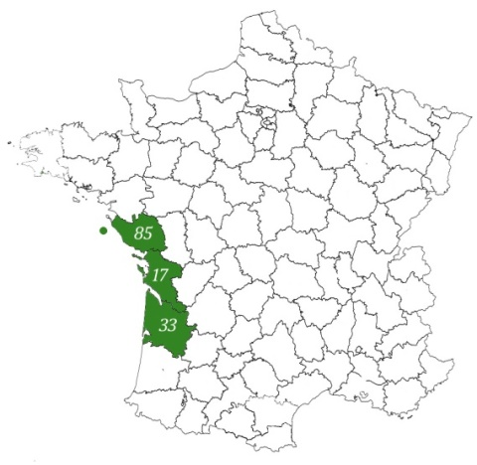
Fig. 6.- Aire de répartition de l’espèce Ophrys suboccidentalis sp. nova, correspondant au type décrit sur la station de Saint-Loup (17)

Le statut des populations apparentées susceptibles d’y être rattachées comme l’Ophrys de Mirepoix dans l’Ariège sur les indications de Michel Alborghetti, orchidophile ariégeois et l’Ophrys du Quercy Blanc aux confins du Tarn-et- Garonne et du Lot (J.-P. Ring) sera discuté en fin d’article.

Ecologie. (cf. PDF 3 et PDF 4).
Un point commun existe entre toutes les stations répertoriées. Dans tous les cas Ophrys suboccidentalis vient sur des terrains à substrat alcalin, profitant d’un bon ensoleillement avec une orientation optimale sud/sud-ouest.

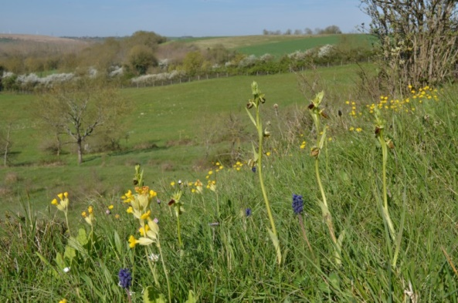
Fig. 7.- Station de la Combe à Saint-Loup, donnant sur la vallée de la Trézence. (Photo : J.M. Mathé)

« Les pelouses y relèvent du Mésobromion, ou « Pelouses calcicoles mésophiles subatlantiques », pour la circulaire Habitats. Ce type de milieu, très bien représenté dans les Charentes, est dominé par les graminées. Le Brome dressé (Bromus erectus), le Brachypode penné (Brayhypodium pennata), les Fétuques… forment un couvert herbacé dense, établi sur un sol de type rendzine surmontant la roche calcaire ou marneuse.» J.-M. Mathé (cf pdf 4)
Les populations de l’Île de Noirmoutier viennent sur un substrat particulier puisqu’il s’agit de sables coquilliers fixés et stabilisés au niveau de la dune grise.
Les conditions climatiques générales sont celles du climat océanique aquitain, la frange littorale jouissant d’un fort ensoleillement et d’écarts des températures minimisés par l’effet tampon de l’océan.

Biologie florale.
Le seul pollinisateur photographié en action de pseudo-copulation, par Viviane Morin est une Andrène. Des observations complémentaires réalisées depuis ont permis de confirmer la présence d’Andrena thoracica sur le site. Peu encline à se faire photographier, J. Charreau a cependant réussi un cliché grâce à la capture réalisée par une Thomise (Misumena vatia).
Le taux de pollinisation est élevé ainsi que le taux de fructification. Environ 50% des fleurs voient la transformation de l’ovaire en capsule. (J.-C. Querré comm. pers.)
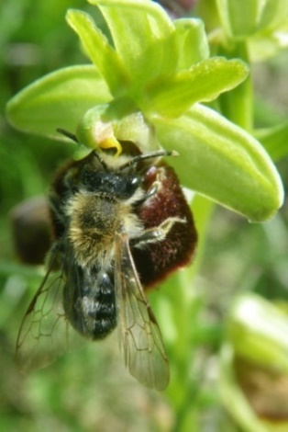
Fig. 8.- Andrena sp. en pseudocopulation sur Ophrys suboccidentalis (17) 19 février 2016 (Photo V. Morin).
Menaces et protection.
La découverte de l’Ophrys précoce de la station de Saint-Loup en mars 2008 par Jean-Claude Querré s’inscrit d’emblée dans le cadre d’une démarche conservatoire puisque réalisée le jour même d’une rencontre sur le terrain entre un agriculteur éleveur, un agent du Conseil Général membre de la FDSEA et Jean-Claude Querré, mandaté par la SFO PCV pour la protection des Orchidées indigènes. Cette réunion avait pour objet la mise en pacage pérenne avec des bovins, d’une parcelle de 5 ha, propriété du Conseil Général au lieu-dit de la Combe sur la commune de Saint-Loup. Un cahier des charges a été établi entre les parties prenantes stipulant les clauses suivantes :
- pacage extensif,
- aucun apport de fumure chimique ou organique,
- broyage des refus de pacage à l’automne,
- entretien des clôtures.
Le respect du cahier des charges est accompagné d’un fermage diminué de 50% et géré par la SAFER (Société d’Aménagement Foncier et d’Espace Rural).
De quelques dizaines de pieds à l’origine, la population n’a dès lors cessé d’augmenter pour présenter aujourd’hui plusieurs milliers de pieds sans doute.
Une autre parcelle, attenant à la précédente a été confiée à l’éleveur en 2016, portant l’ensemble à près de 10 ha. Le site est dès lors classé ENS (Espaces Naturels Sensibles) par le Conseil Général, propriétaire des lieux.
Toujours sur la commune de Saint-Loup à environ 1000 m à l’est du site de la Combe un autre site N°2 est également porteur de l’Ophrys suboccidentalis. Les parcelles appartenant à la commune de Saint-Loup pour la partie haute et au Conseil Général pour la partie pentue, pour une surface globale de plus de 30 ha sont confiées à un éleveur ovin. Cette grande surface attenante à la propriété de l’éleveur représente à peu près 20% de la surface totale en pacage ovin.
Enfin, cet hiver 2016/2017 les agents du Conseil Général ont ré-ouvert un coteau plus à l’est des deux sites précédents, pareillement porteur de l’Ophrys suboccidentalis. (J.-C. Querré comm. pers.)
Les populations de l’Ophrys suboccidentalis de la commune de Saint-Loup jouissent donc d’un plan de gestion judicieux et rigoureux, s’inscrivant dans la durée et qui pourrait être cité en exemple.
- Les stations de l’Estuaire de la Gironde de par leur position sur des coteaux pentus, en retrait par rapport au rivage paraissent peu menacées, mais en raison de la déprise agricole ce type de milieu a tendance à se fermer et à évoluer vers le climax.
- Les stations de l’Île de Noirmoutier situées en milieu dunaire sont sous les menaces inhérentes au milieu insulaire. Il y a d’une part le risque de submersion au moment des tempêtes. L’autre risque majeur réside dans la sur-fréquentation de l’île à la saison touristique et la pression immobilière qui pourrait concerner la frange côtière. C’est le cas de la station des Sableaux (Île de Noirmoutier) située sur un camping ouvert et pour laquelle il n’y a pas à ce jour de mesures de protection envisagées. (P. Berthelot comm. pers.)

Description de l’Ophrys suboccidentalis J.-P. Ring, J.-C. Querré & Y. Wilcox sp.nova.
Le prélèvement de l’holotype a été réalisé sur la station de la Combe à Saint-Loup le 24 mars 2017 par J.-C. Querré et P. Fouquet, cartographe pour la Charente-Mme, qui en ont fait la description.

Descriptio : Planta robusta, 22 cm alta. Tibia 18,5 cm sub spica et diametrus 0,4 cm in media altitudine. Folia oblonga 7 (longissima folia 7,8 cm et in latere 1,85 cm) et folia sicut in vagina 4. Tubercula oviforma : principalum 2,3 cm x 1,6 cm, substitutum 2 cm x 1,3 cm. 6 radices lineares quarum maxima 5 cm longa est. Spica angusta, 4 cm alta ; flores 5 cujus prima est in axilla bracteae 4,2 cm longa. Sepalae virides cum tenue nervo viride in medio : Sepalum dorsale 1,2 cm x 0,4 cm protinus versum ; sepala lateralia, triangulata, 1,3 cm x 0,6 cm in maximo humi versa. Petala lateralia undulata in latere, sine nervo visibile, quasi flava et homogenea, 0,7cm x 0,4 cm. Labellum brunneum, flavum viride in marginibus, quasi rotundum vel oblongum, integrum, 1 cm longum, 0,7 cm largum vel potius 1,4 cm in plano. Mucro triangulatus flavus, brevis et fixus in depressione labelli. Mediocriter gibbosus. Multi pili in latere externo gibbarum, deinde in margine interna colorata. Macula, in lineis parallelis, blava cum tenue latere alba. Campus basalis aurantiacus, differt colore labelli. Cavea stigmatica bassa, inferiorem partem angusta et longa in transversum. Pseudo-oculi viride cincti. Gynostemi summum breve ; angulus acutus inter tergum gynostemi et axem labelli in longitudine : circa 55°
Terra typica : Gallia. Nouvelle-Aquitaine. Charente-Maritime. Saint-Loup. 17356 Alt. 48m.
GPS : 46° 00′ 00″ nord, 0° 37′ 26″ ouest
Holotypys : n° MPU

Description : Plante robuste, haute de 22 cm. Tige de 18.5 cm de long sous l’épi floral et de 0.4 cm de diamètre à mi-hauteur. Rosette à 7 feuilles oblongues, la plus développée longue de 7.8 cm pour une largeur de 1.85 cm, plus 4 feuilles engainantes. Tubercules ovoïdes de 2.3 cm x 1.6 cm pour le tubercule principal, 2 cm x 1.3 cm pour le tubercule de substitution. 6 racines linéaires, la plus développée mesurant 5 cm de long. Inflorescence serrée, longue de 4cm, constituée de 5 fleurs dont la première à l’aisselle d’une bractée de 4.2 cm de long. Sépales vert-clair, à nervure médiane verte faiblement marquée : Le dorsal long de 1,2 cm, pour une largeur de 0.4 cm est réfléchi vers l’avant. Les latéraux, de forme triangulaire longs de 1,3 cm pour 0,6 cm dans leur plus grande largeur, sont réfléchis vers le bas. Pétales latéraux, à bordure ondulée, sans nervure apparente, présentant une coloration jaunâtre, homogène. Longueur mesurée : 0,7 cm, pour une largeur de 0.4 cm. Labelle, brun sombre, fortement marginé de jaune verdâtre, arrondi à sub-ovale, entier, long de 1,0 cm pour 0,7 cm de largeur apparente, et 1,4 cm de largeur réelle, une fois aplati. Mucron triangulaire jaune, court, et enfoncé dans une dépression du labelle. Gibbosités moyennement développées. Pilosité, assez abondante s’étalant sur le flanc externe des gibbosités, puis longeant intérieurement la marge colorée. Macule, en branches parallèles, bleutée et soulignée d’un fin liseré blanc. Champ basal orangé, hétérochrome par rapport au labelle. Cavité stigmatique basse, pincée à sa base, et étirée transversalement. Pseudo-yeux cernés de vert. Pointe du gynostème courte et angle entre le dos du gynostème et l’axe longitudinal axia00l du labelle, fermé, proche de 55°.

